DECRETO
Expediente nº
Órgano Colegiado
JGL/2026/6
La Junta de Gobierno Local
Vicente Alexis Henriquez Hernández, EN CALIDAD DE PRESIDENTE DE ESTE
ÓRGANO, DISPONGO:
PRIMERO. Que se convoque la próxima sesión de este órgano colegiado:
DATOS DE LA CONVOCATORIA
Tipo Convocatoria:
Ordinaria
Fecha y hora:
1
ª convocatoria: 18 de febrero de 2026 a las 9:30
ª convocatoria: 18 de febrero de 2026 a las 10:30
2
Lugar:
Casa Consistorial
SEGUNDO. Que se lleven a cabo los trámites legales oportunos para efectuar la
convocatoria y notificación a los miembros de este órgano colegiado.
TERCERO. Fijar el siguiente orden del día:
ASUNTOS DE LA CONVOCATORIA
A) PARTE RESOLUTIVA
1
2
3
. Aprobación si procede del cambio de fecha de la sesión
. Aprobación del acta de la sesión anterior. Sesión ordinaria 10.02.2026
. Expediente 149/2026. Aprobación delConvenio entre el Ayuntamiento de Firgas y
Autodesguace y CAT Norte S.L. para el servicio de recogida de transporte, tratamiento,
descontaminación y tratamiento de baja administrativa de los vehículos declarados
sólidos urbanos.ENTO DE LA VILLA DE FIRGAS Y AUTODESGUACE Y CAT NORTE
S.L.PARA EL SERVICIO DE RECOGIDA, TRANSPORTE, TRATAMIENTO,,
DESCONTAMINACIÓN Y TRATAMIENTO DE BAJA ADMINISTRATIVA DE
LOSVEHÍCULOS DECLARADOS SÓLIDOS URBANOS.
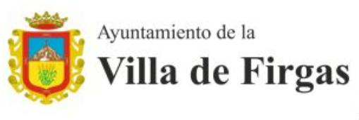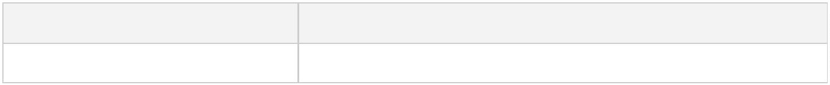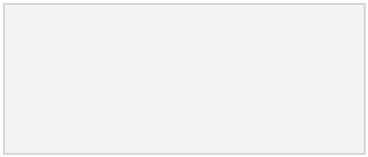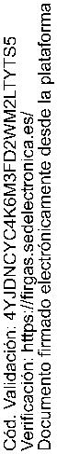

4. Expediente 3855/2025- Licencia de obra , mediante Proyecto Básico, en calle La
Montañeta nº 19.
B) ASUNTOS DE URGENCIA
C) RUEGOS Y PREGUNTAS
D) ASUNTOS DE PRESIDENCIA E INFORMACIONES DE LOS SRES. CONCEJALES
DOCUMENTO FIRMADO ELECTRÓNICAMENTE

